Praktikum 1
langkah 1
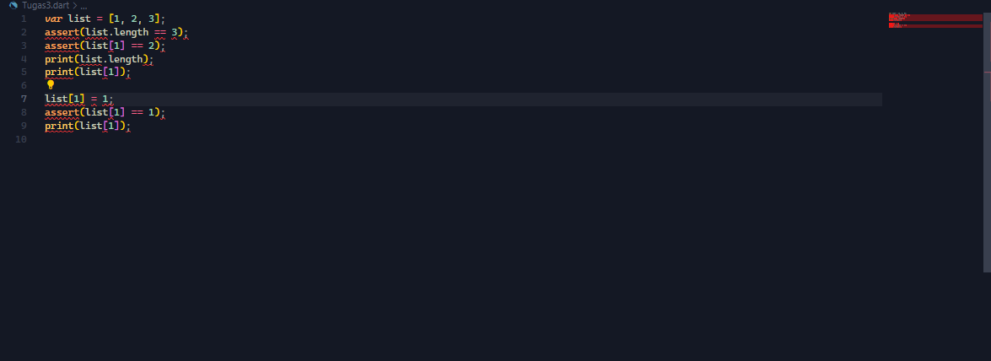
langkah 2
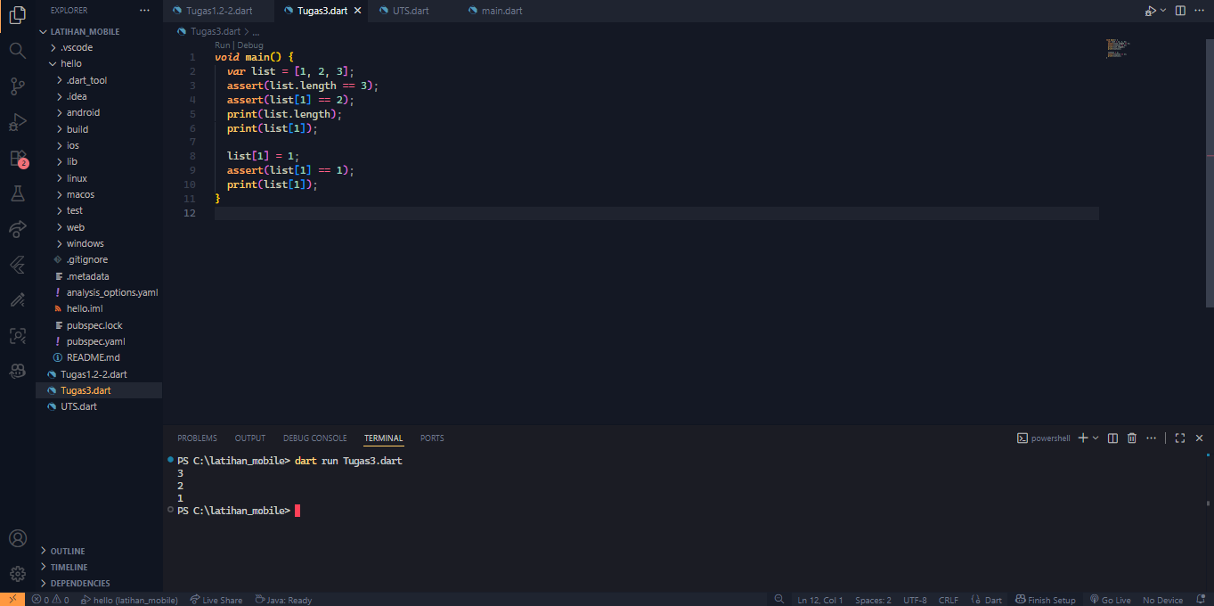Saat kode dijalankan, program berhasil dieksekusi dan menampilkan output berupa angka dari 0 hingga 32 pada terminal.

langkah 3
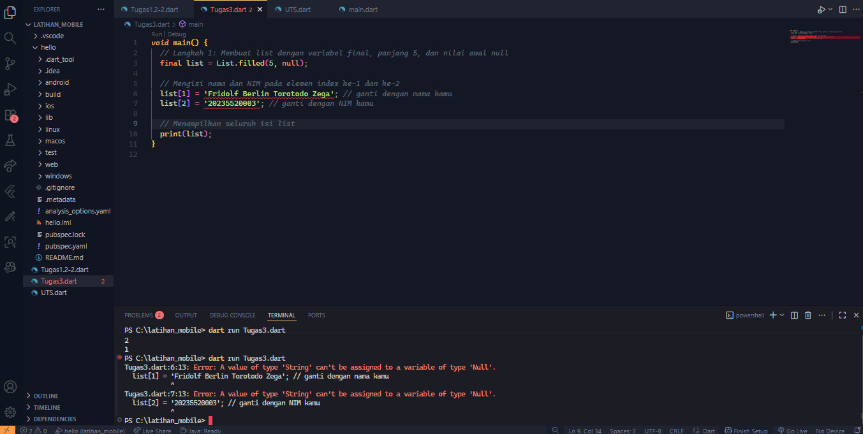
Penjelasan singkat:
- final artinya referensi list tidak bisa diganti, tapi isi list-nya bisa diubah.
- List.filled(5, null) membuat list dengan panjang 5, dan semua elemennya bernilai null pada awalnya.
- list[1] dan list[2] diisi dengan nama dan NIM.
- print(list) menampilkan seluruh isi list ke terminal.

Praktikum 2
langkah 1
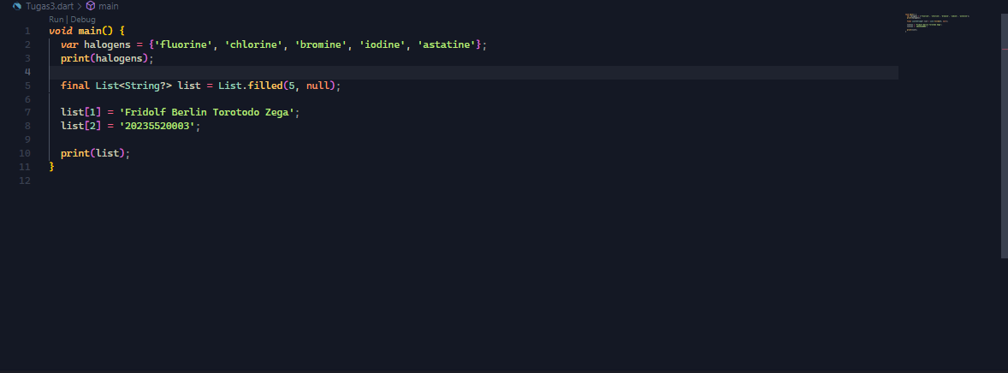
langkah 2
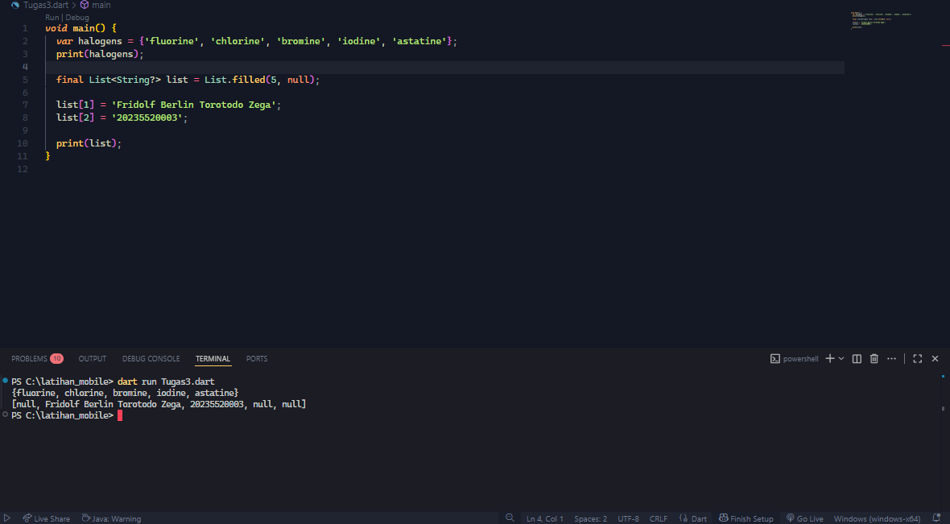
- Mendefinisikan halogens sebagai set berisi nama-nama unsur kimia.
- Membuat list dengan List<String?> sepanjang 5 elemen, semuanya diisi null pada awalnya.
- Mengisi elemen ke-1 dan ke-2 list dengan string.
- Mencetak hasilnya ke terminal.

langkah 3
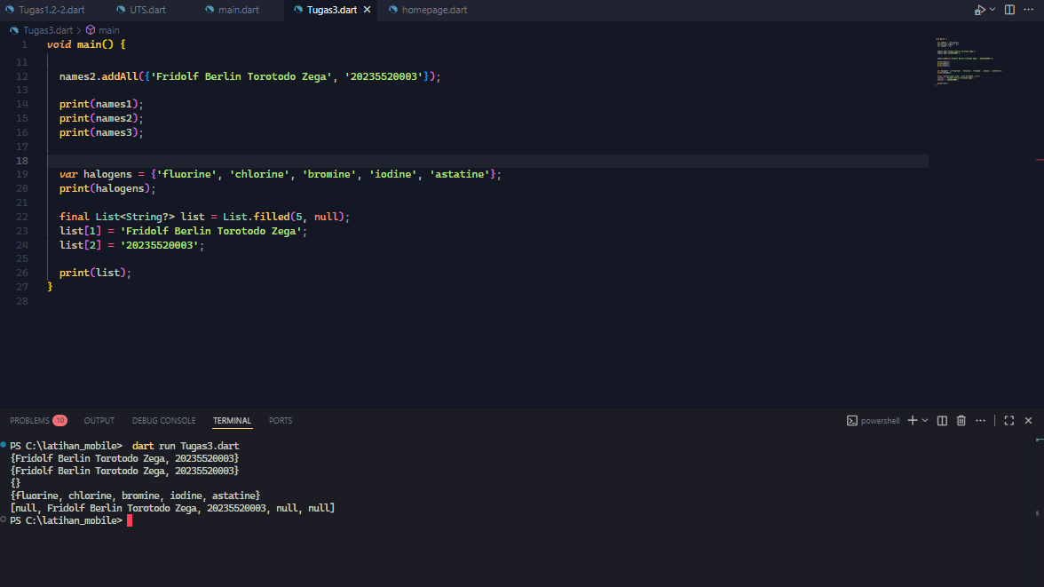
- names1 dan names2 adalah Set, tipe data yang menyimpan elemen unik.
- names3 adalah Map (pasangan key-value), jadi akan kosong {}.
- .add() digunakan untuk menambah satu elemen.
- .addAll() digunakan untuk menambah beberapa elemen sekaligus.
- Kode lama kamu (halogens dan list) tetap dipertahankan seperti sebelumnya.

Praktikum 3
langkah 1
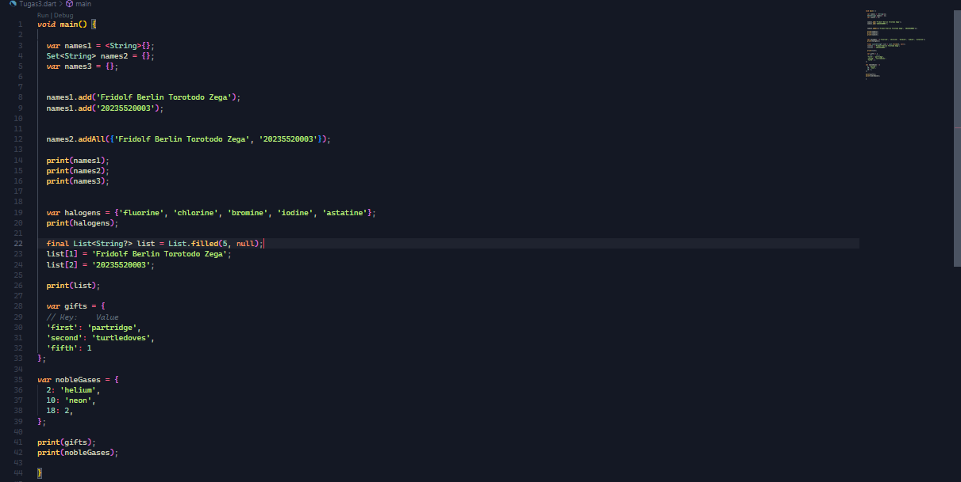
langkah 2
- Set
- names1, names2 → Set kosong bertipe String.
- names3 → Map kosong (bukan Set).
- add() dan addAll() digunakan untuk menambah elemen unik.
- Menampilkan Set
- print(names1) dan print(names2) menampilkan isi Set.
- print(names3) menampilkan Map kosong {}.
- Set Unsur Kimia
- halogens berisi unsur: fluorine, chlorine, bromine, iodine, astatine.
- List
- List.filled(5, null) membuat list berisi 5 elemen null.
- Isi diubah pada indeks 1 dan 2.
- print(list) menampilkan isi list.
- Map
- gifts dan nobleGases menyimpan pasangan key–value.
- Dapat berisi tipe campuran (String & int).

langkah 3
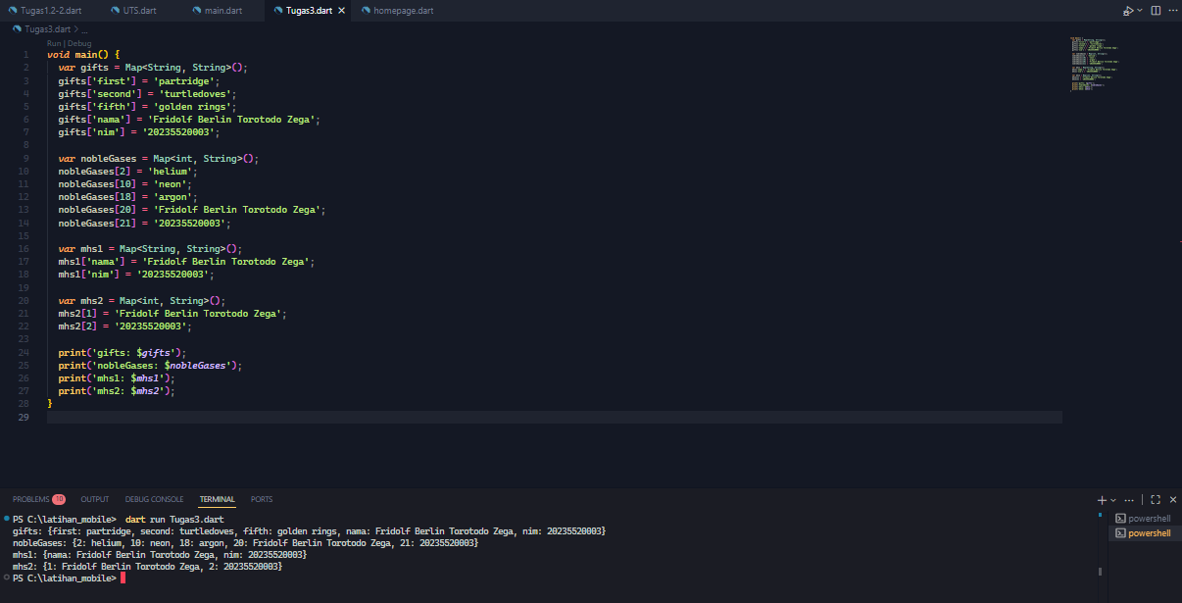
Map gifts
- Tipe: <String, String>.
- Menyimpan data hadiah serta nama dan NIM.
Map nobleGases
- Tipe: <int, String>.
- Menyimpan data unsur gas mulia dan data pribadi dengan key angka.
Map mhs1
- Tipe: <String, String>.
- Berisi nama dan NIM.
Map mhs2
- Tipe: <int, String>.
- Berisi nama dan NIM dengan key numerik.
Output
- print() menampilkan isi dari semua Map (gifts, nobleGases, mhs1, mhs2) ke layar.

praktikum 4
langkah 1
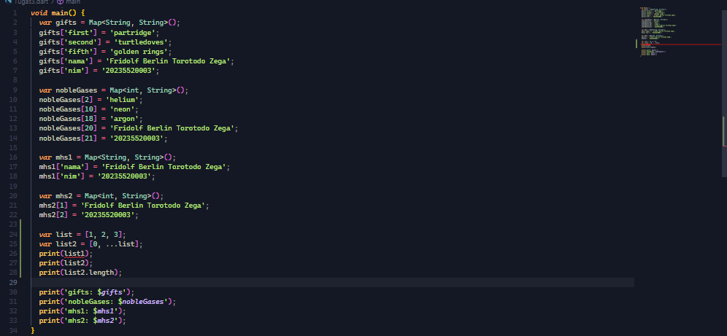
langkah 2
Pesan error: Undefined name 'list1'
Artinya: Variabel list1 belum dideklarasikan atau salah ketik.
Solusi: Pastikan nama variabel yang digunakan sama dengan yang dideklarasikan, misalnya ubah list1 menjadi list jika variabel aslinya bernama list.

langkah 3
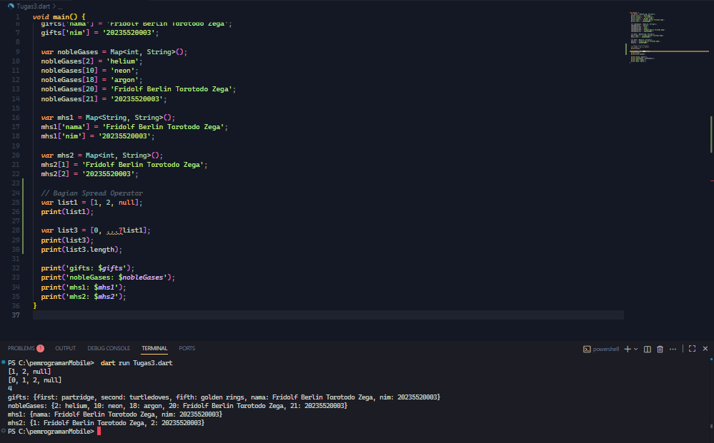
- Spread operator (...) digunakan untuk menyalin isi list1 ke dalam list3.
- ...?list1 memastikan program tidak error jika list1 bernilai null.
- Program juga menampilkan isi dari semua variabel Map (gifts, nobleGases, mhs1, dan mhs2).
- Output akhir akan menampilkan isi list dan map lengkap, beserta panjang list3.

langkah 4
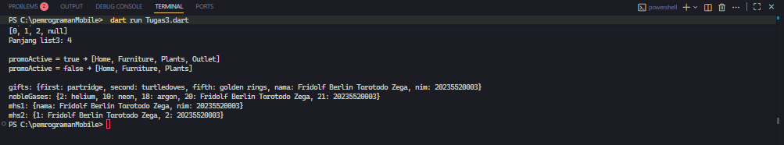
Map Section: Menyimpan pasangan key-value seperti nama dan nim.
Spread Operator (...?list1): Menyalin isi list lain ke list baru dan tetap aman jika null.
Collection If: Menambahkan elemen 'Outlet' ke list hanya jika promoActive == true.
Output:
- Menampilkan isi semua Map.
- Menampilkan hasil list dengan spread operator.
- Menunjukkan perbedaan list nav saat promoActive bernilai true dan false.

langkah 5
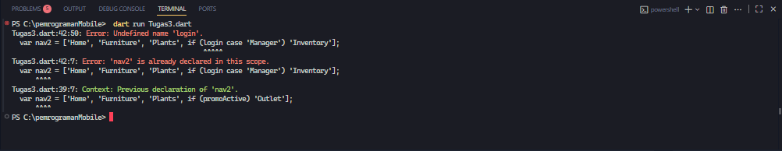
error karena:
- Tidak ada variabel login.
- case tidak bisa digunakan seperti itu dalam collection if.
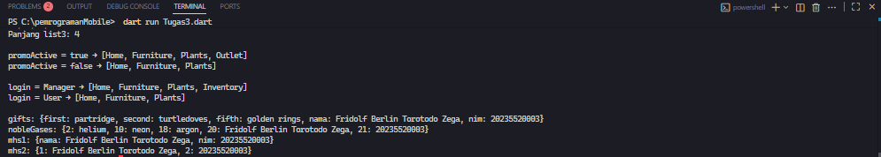
kondisi ketika sudah benar dan variabel login memeliki kondisi lain

langkah 6
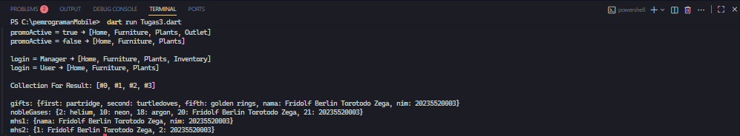
Collection For
- Memungkinkan membuat list dari elemen list lain dengan cara lebih ringkas.

Praktikum 5
langkah 1
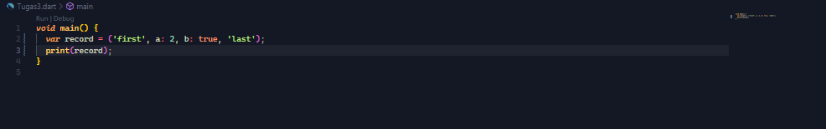
langkah 2
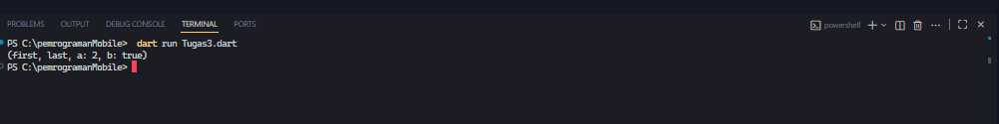
- Kode ini menggunakan fitur Record di Dart — fitur baru untuk menyimpan beberapa nilai berbeda (seperti tuple).
- Record dapat memiliki:
  - Positional field → tanpa nama (contoh: 'first', 'last')
  - Named field → dengan nama (contoh: a: 2, b: true)
langkah 3
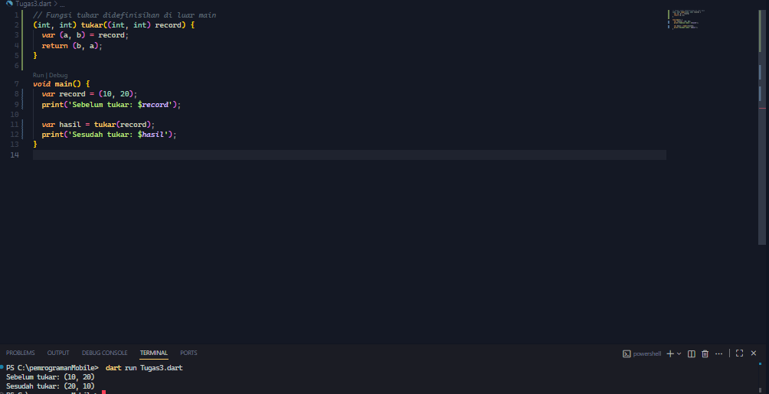
(int, int) tukar((int, int) record)
→ Fungsi menerima record berisi dua angka int dan mengembalikan record baru dengan urutan terbalik.
var (a, b) = record;
→ Destrukturisasi record menjadi dua variabel (a dan b).
return (b, a);
→ Mengembalikan record baru dengan posisi terbalik.
tukar(record) di main()
→ Menunjukkan proses pertukaran nilai record dari (10, 20) menjadi (20, 10).

langkah 4
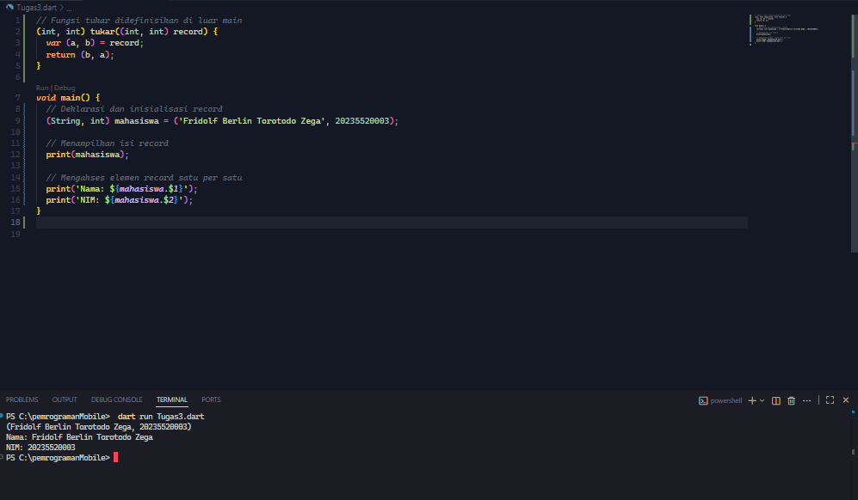
- (String, int) → tipe record, artinya record ini berisi:
  - Elemen pertama: String
  - Elemen kedua: int
- mahasiswa.$1 → mengakses elemen pertama (String, yaitu nama)
- mahasiswa.$2 → mengakses elemen kedua (int, yaitu NIM)

2. Dalam bahasa Dart, function (fungsi) adalah sekumpulan kode yang diberi nama untuk melakukan tugas tertentu, sehingga kode dapat digunakan kembali, lebih rapi, dan mudah dipelihara.

3.
- Parameter Wajib (Required Parameter)
- Parameter yang harus diisi saat function dipanggil.
- Parameter Positional Opsional
- Parameter yang boleh diisi atau tidak, bergantung kebutuhan.
- Parameter dengan Nilai Default
- Parameter opsional yang memiliki nilai bawaan jika tidak diisi.
- Parameter Bernama (Named Parameter)
- Parameter yang dipanggil menggunakan nama parameternya agar lebih jelas.
- Parameter Bernama Wajib (Required Named Parameter)
- Parameter bernama yang harus diisi dan tidak boleh dikosongkan.
- Parameter Nullable
- Parameter yang diperbolehkan memiliki nilai null.
4. Dalam Dart, function diperlakukan seperti objek biasa, sehingga:
- Bisa disimpan dalam variabel
- Bisa dijadikan parameter
- Bisa dikembalikan sebagai nilai dari function lain
5. Anonymous Function adalah function tanpa nama, biasanya digunakan untuk:
- Callback
- Function sementara
- Ekspresi singkat

Ciri-ciri:
- Tidak memiliki nama function
- Langsung didefinisikan di tempat pemakaian
contoh
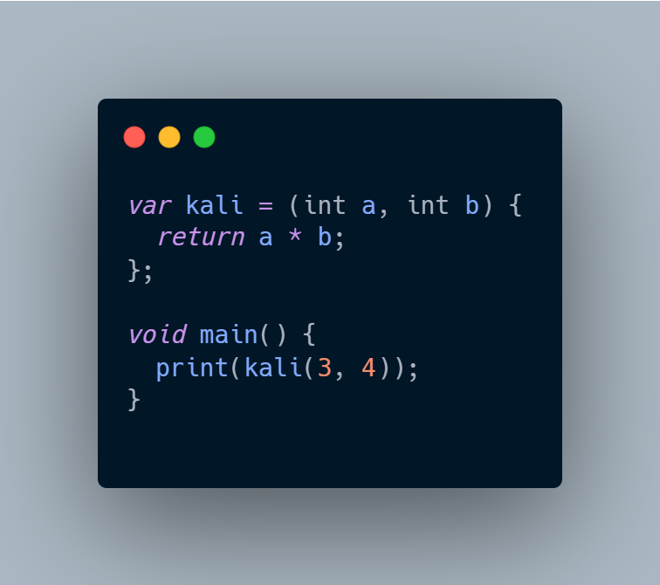
6. Lexical Scope
Lexical scope adalah aturan bahwa variabel dapat diakses berdasarkan posisi penulisannya dalam kode (scope statis).
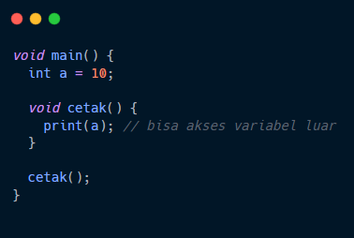
Lexical Closure
Lexical closure terjadi ketika function menyimpan dan mengingat variabel dari scope luarnya, meskipun scope luar tersebut sudah selesai dieksekusi.
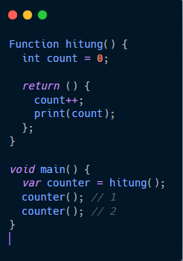
7. Menggunakan
list
map
record, dll
contoh menggunakan record
